2023年11月份校领导、行政、家长现场陪餐照片
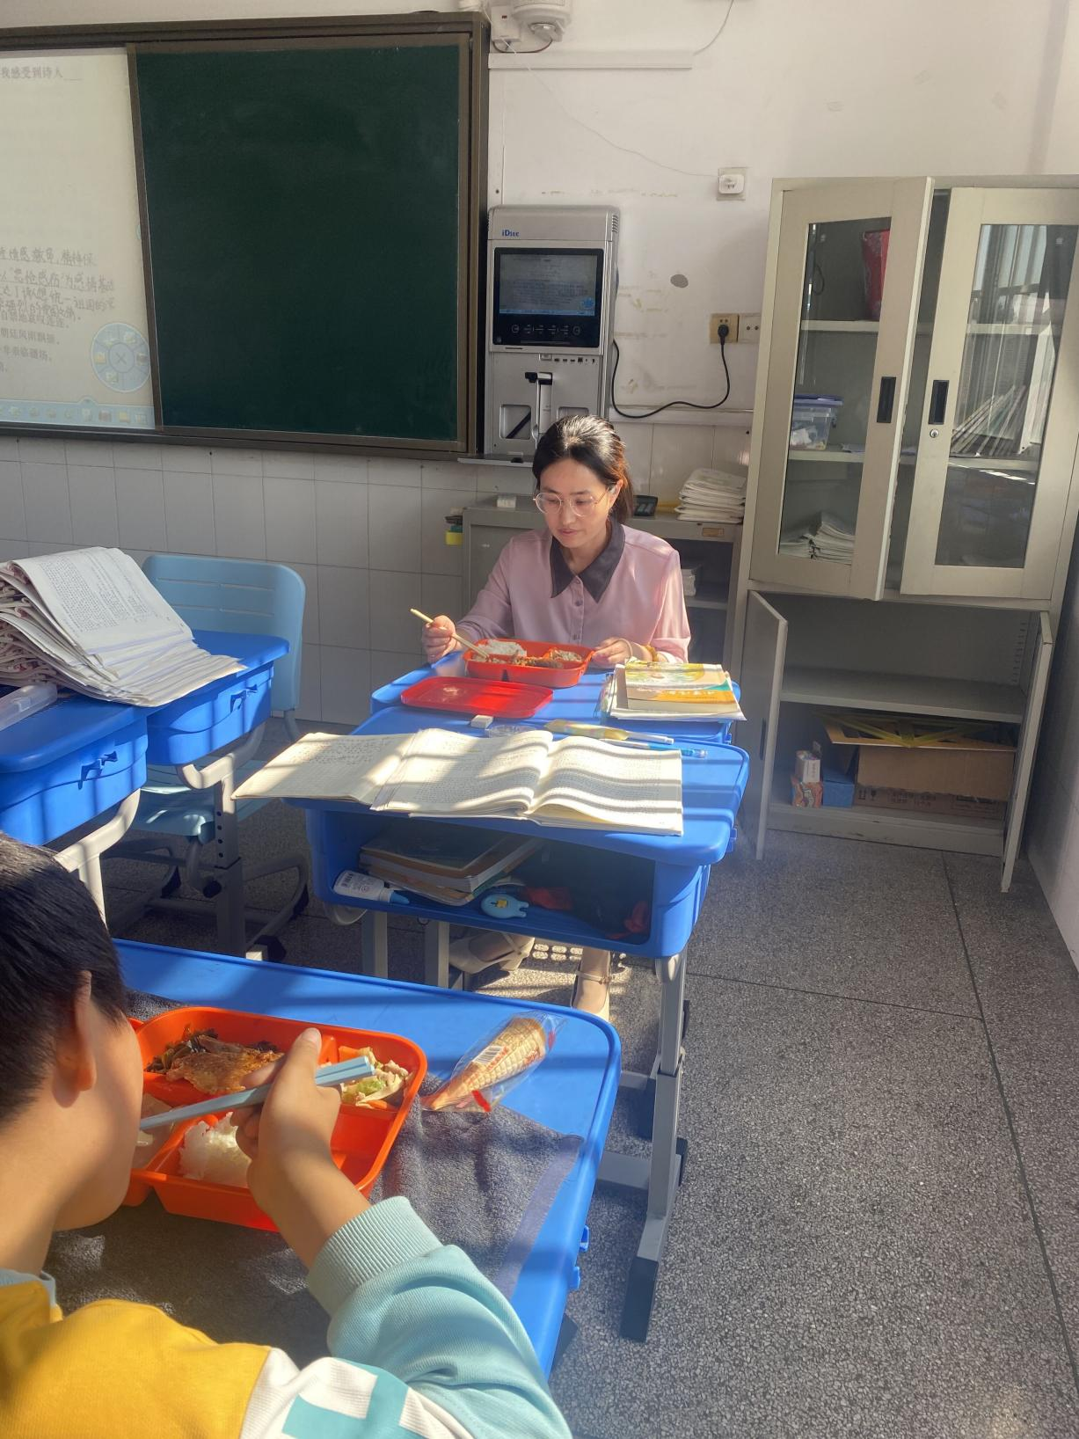
陪餐时间：11月1日 陪餐人员：校领导

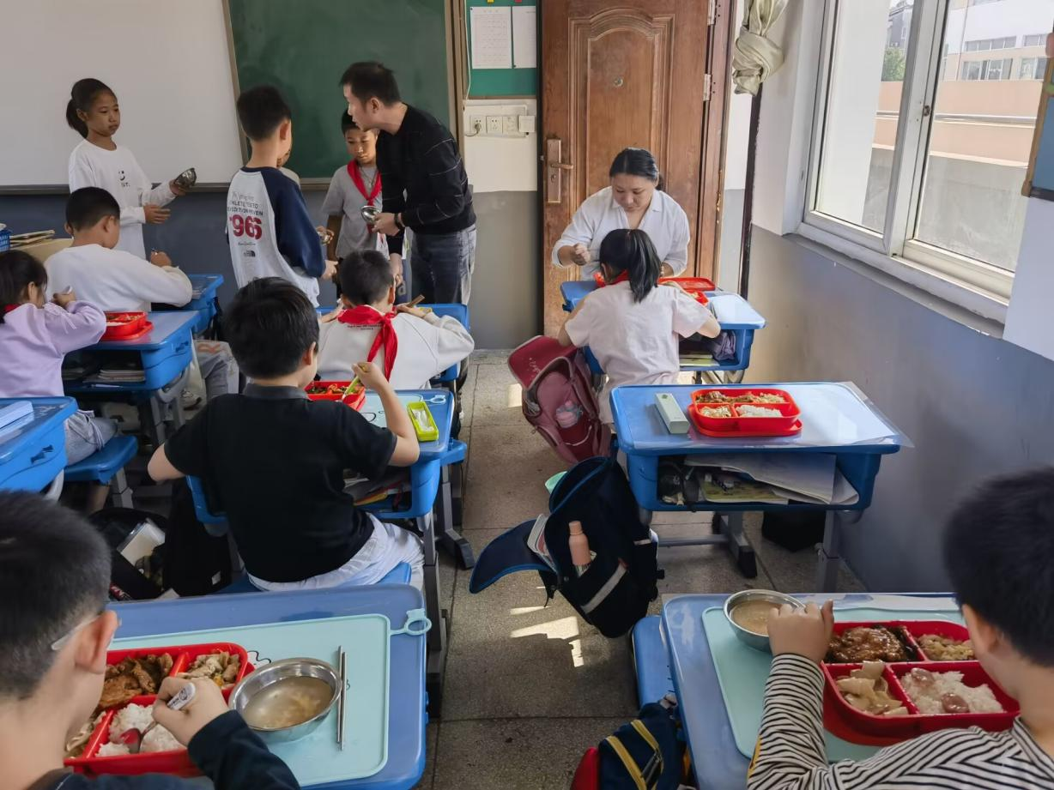
陪餐时间：11月1日 陪餐人员：家长代表
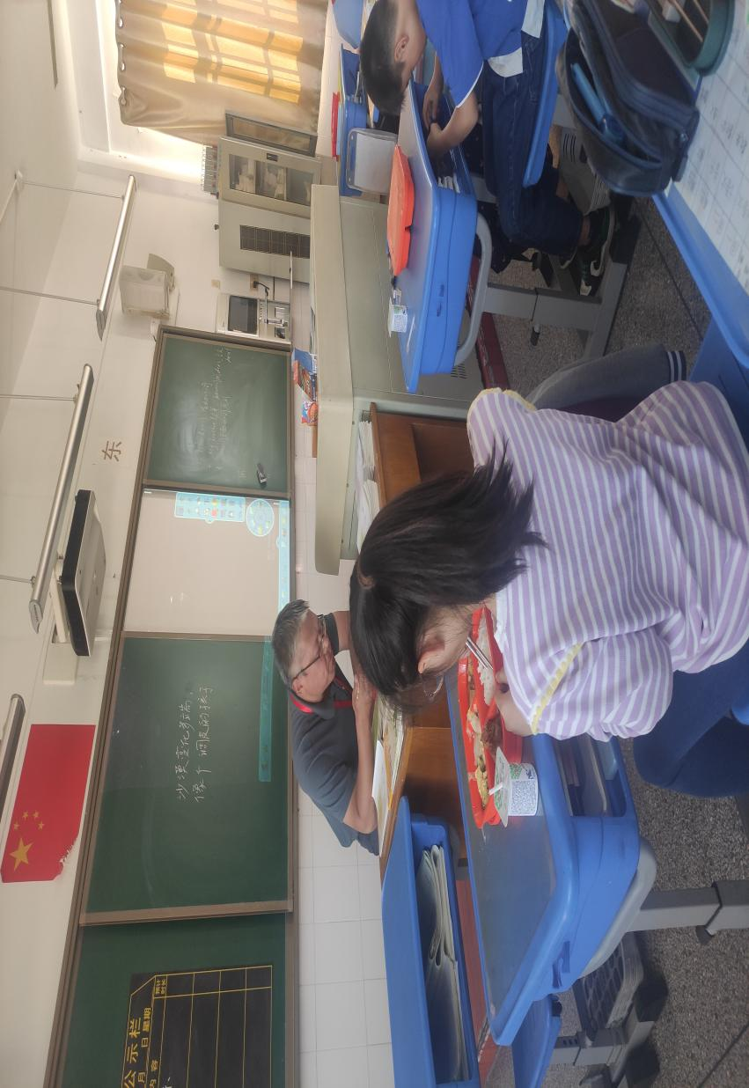
陪餐时间：11月2日 陪餐人员：校行政

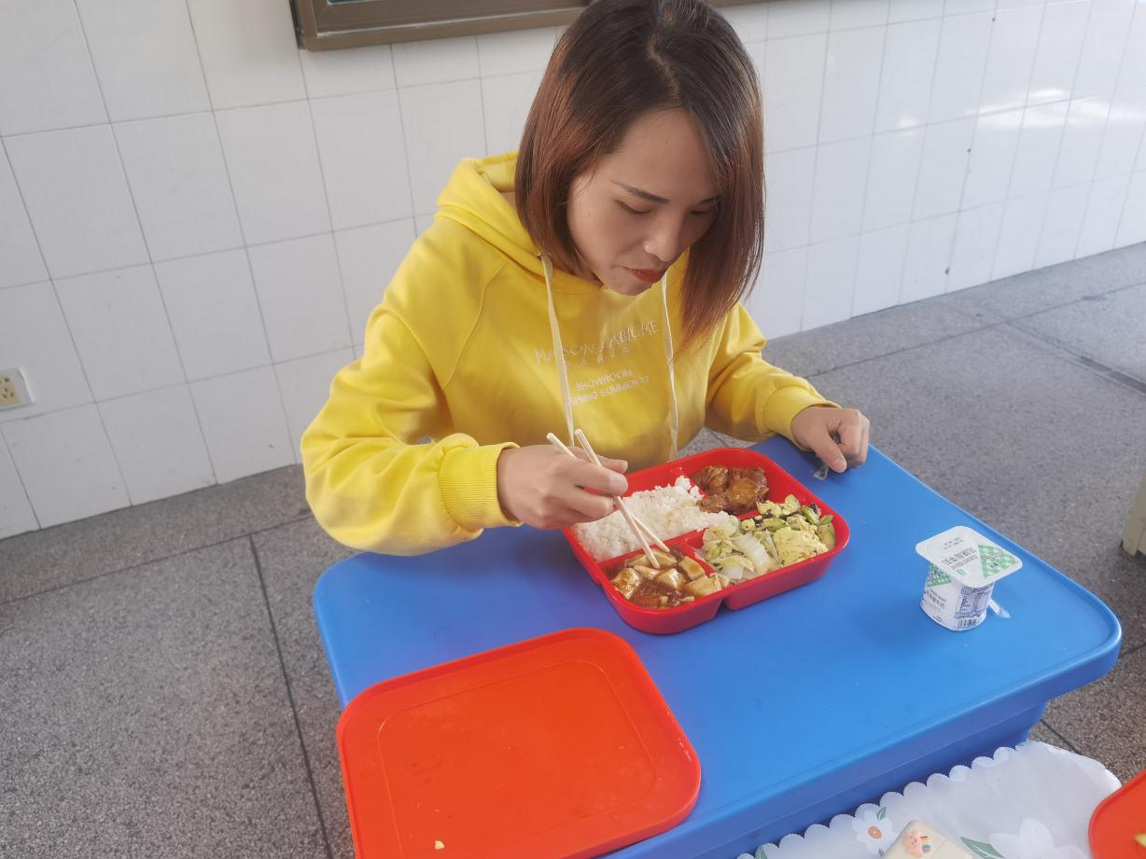
陪餐时间：11月2日 陪餐人员：家长代表

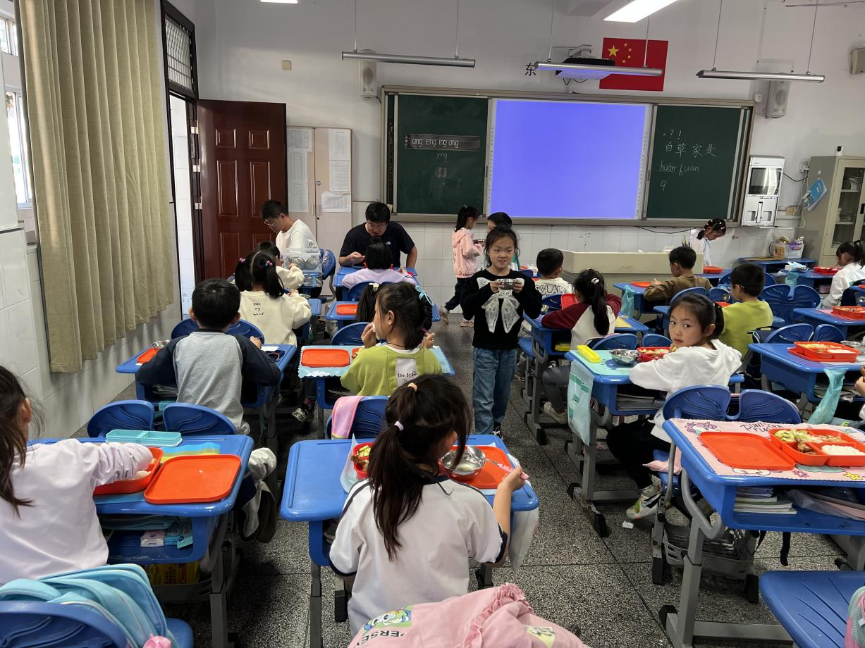
陪餐时间：11月3日 陪餐人员：校行政

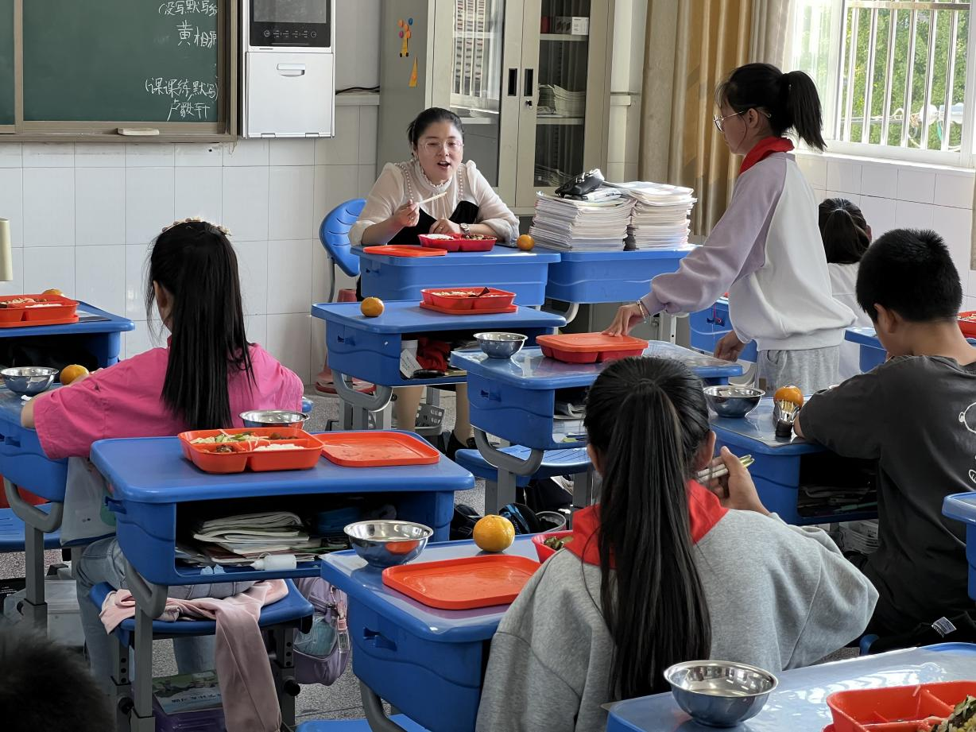
陪餐时间：11月3日 陪餐人员：家长代表

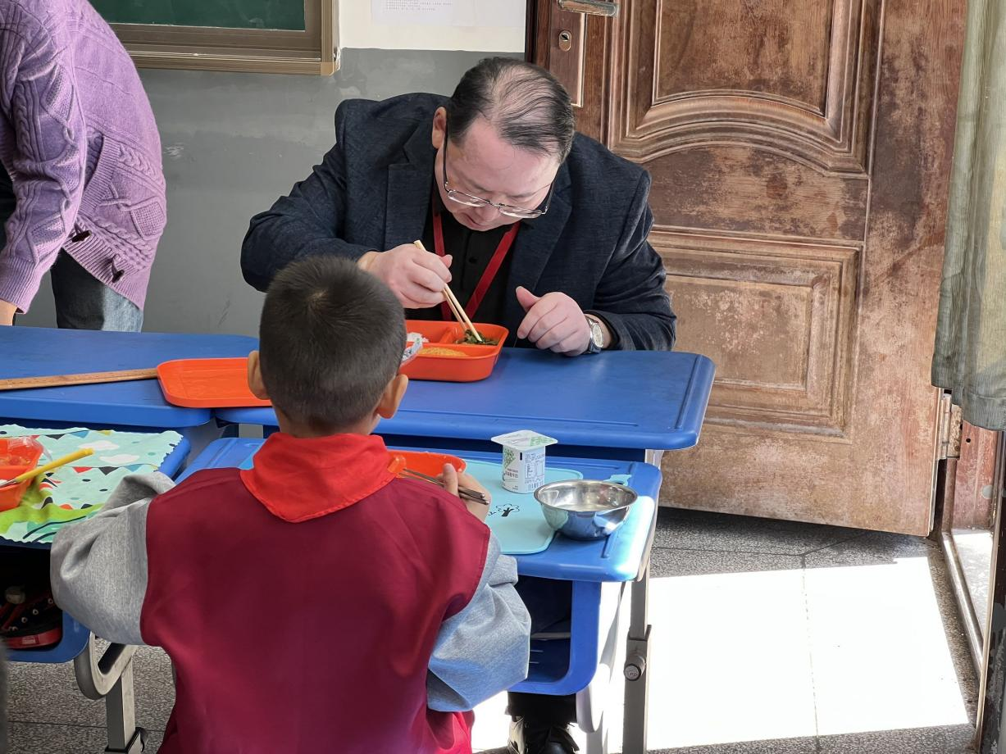
陪餐时间：11月6日 陪餐人员：校领导

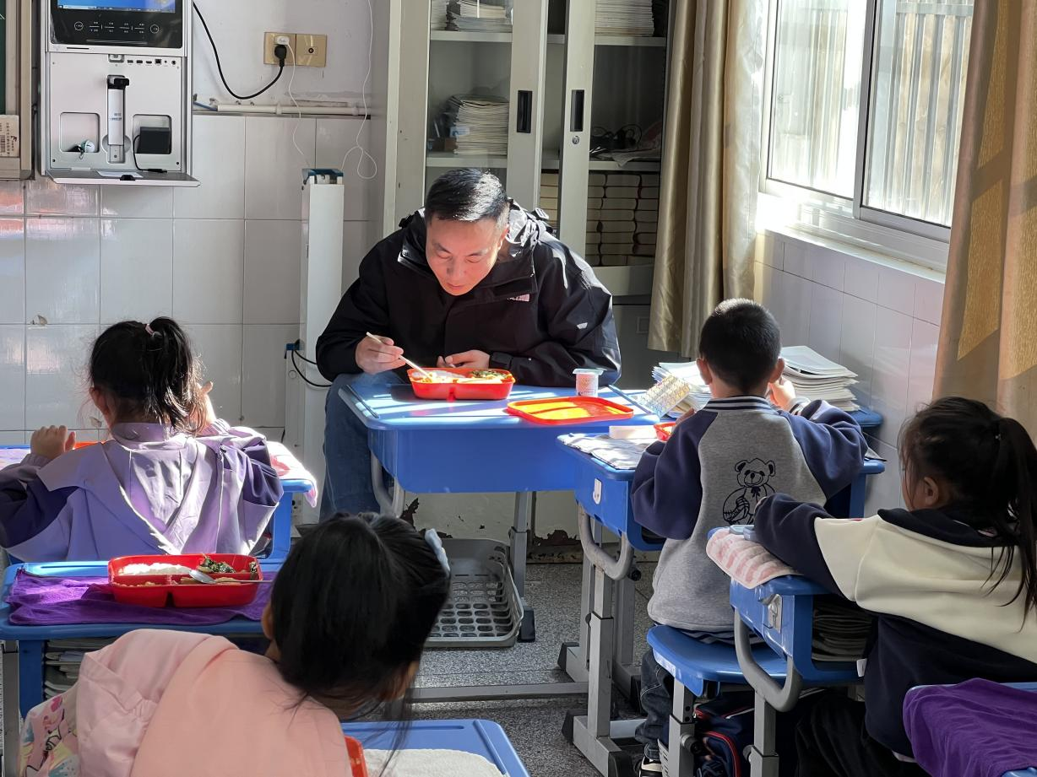
陪餐时间：11月6日 陪餐人员：家长代表

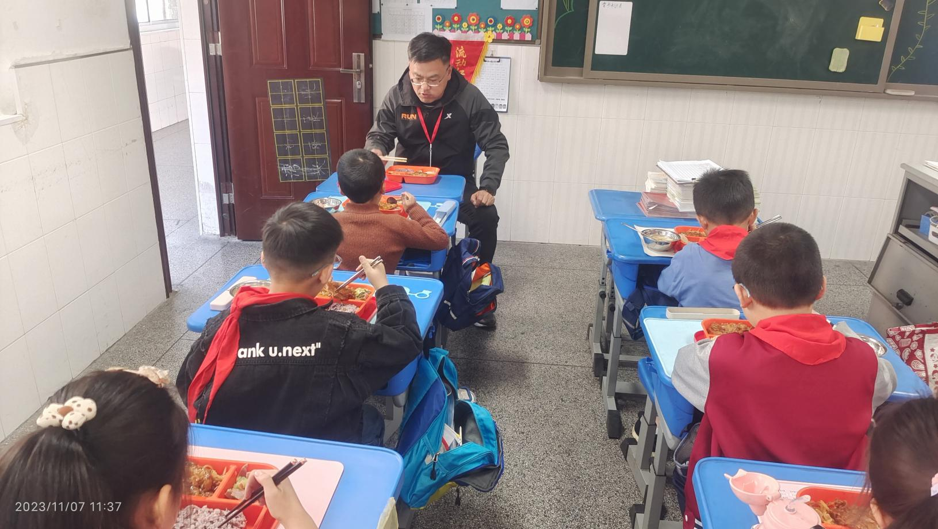
陪餐时间：11月7日 陪餐人员：校领导

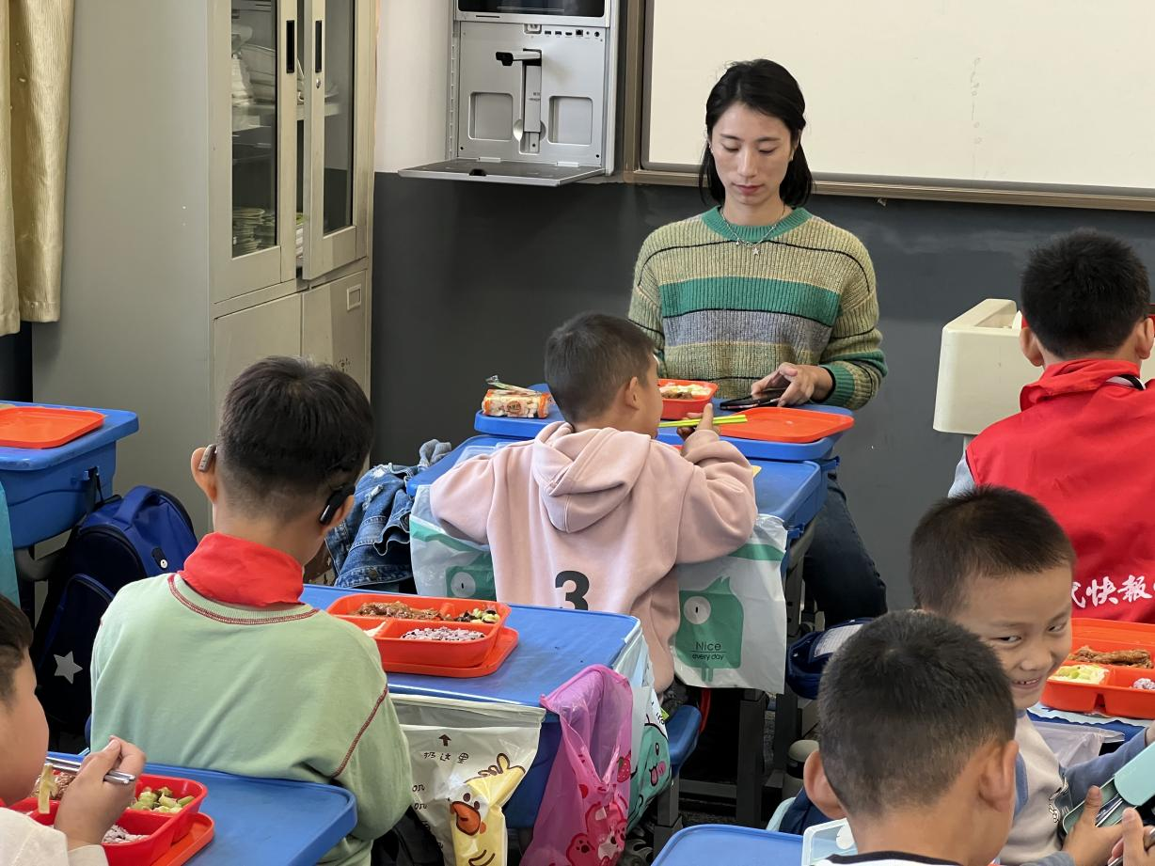
陪餐时间：11月7日 陪餐人员：家长代表

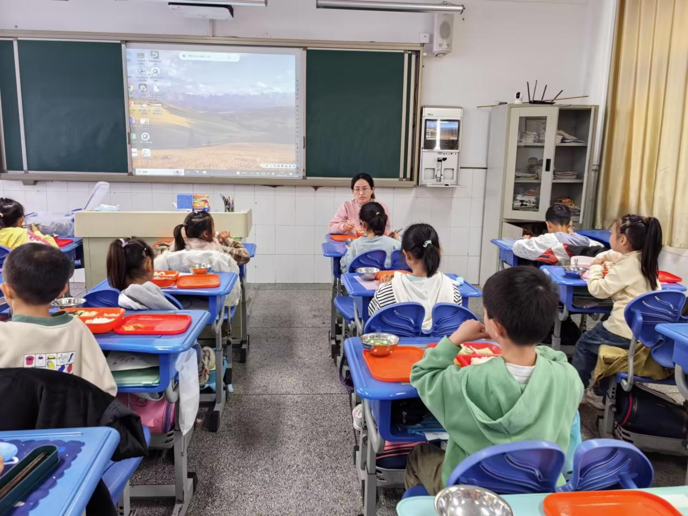
陪餐时间：11月8日 陪餐人员：校领导

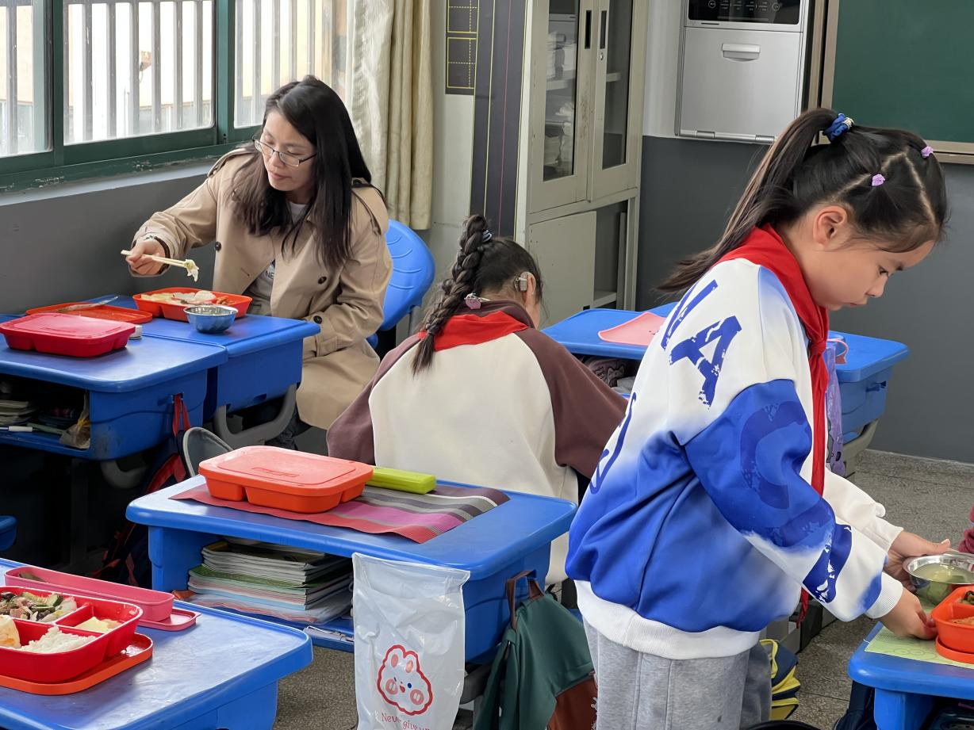
陪餐时间：11月8日 陪餐人员：家长代表

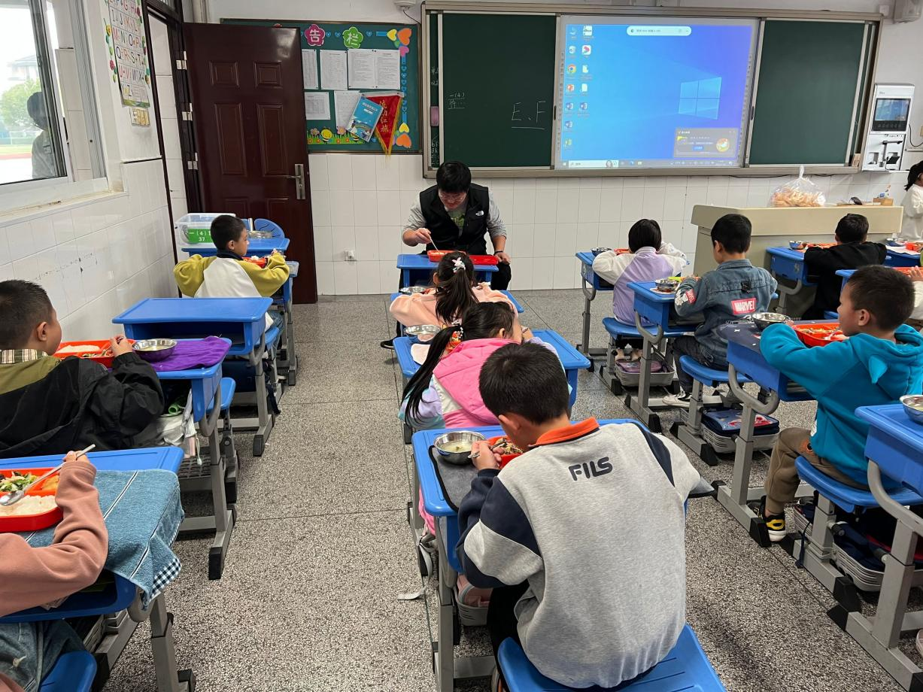
陪餐时间：11月9日 陪餐人员：校行政

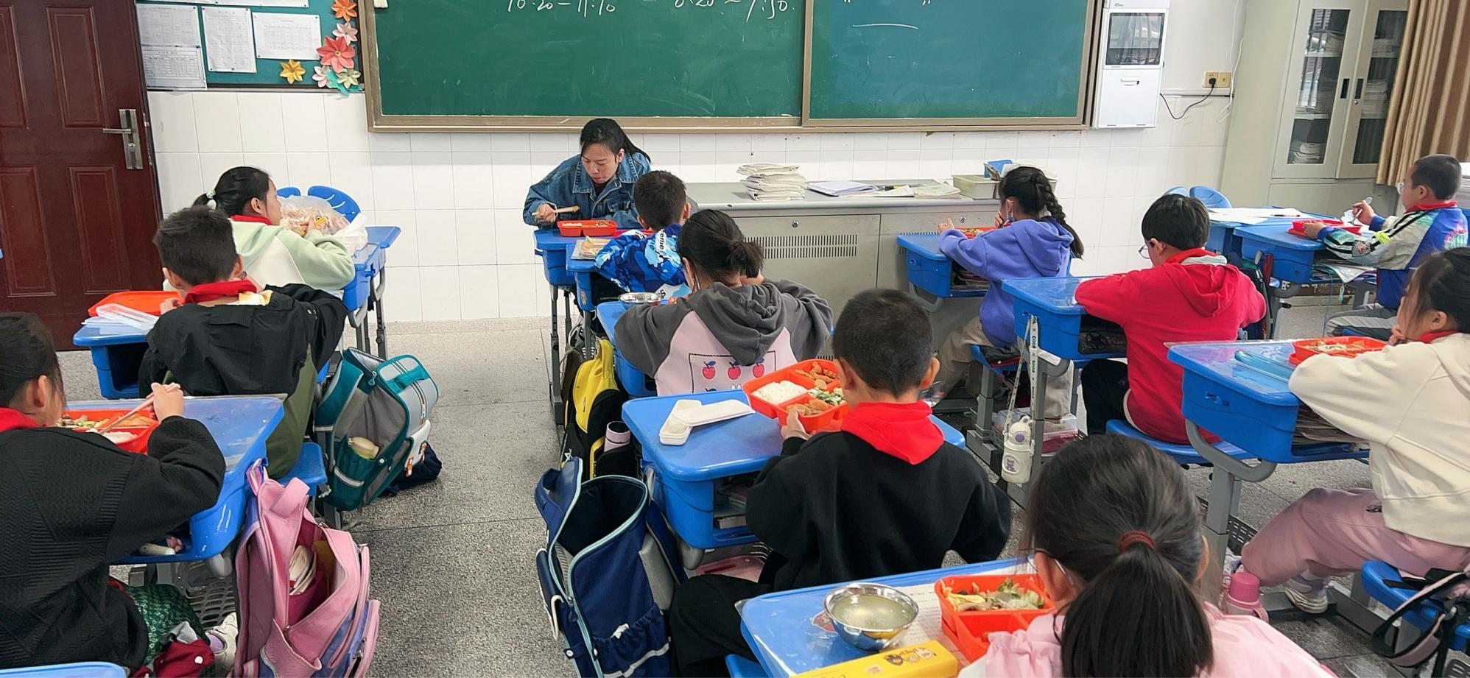
陪餐时间：11月9日 陪餐人员：家长代表

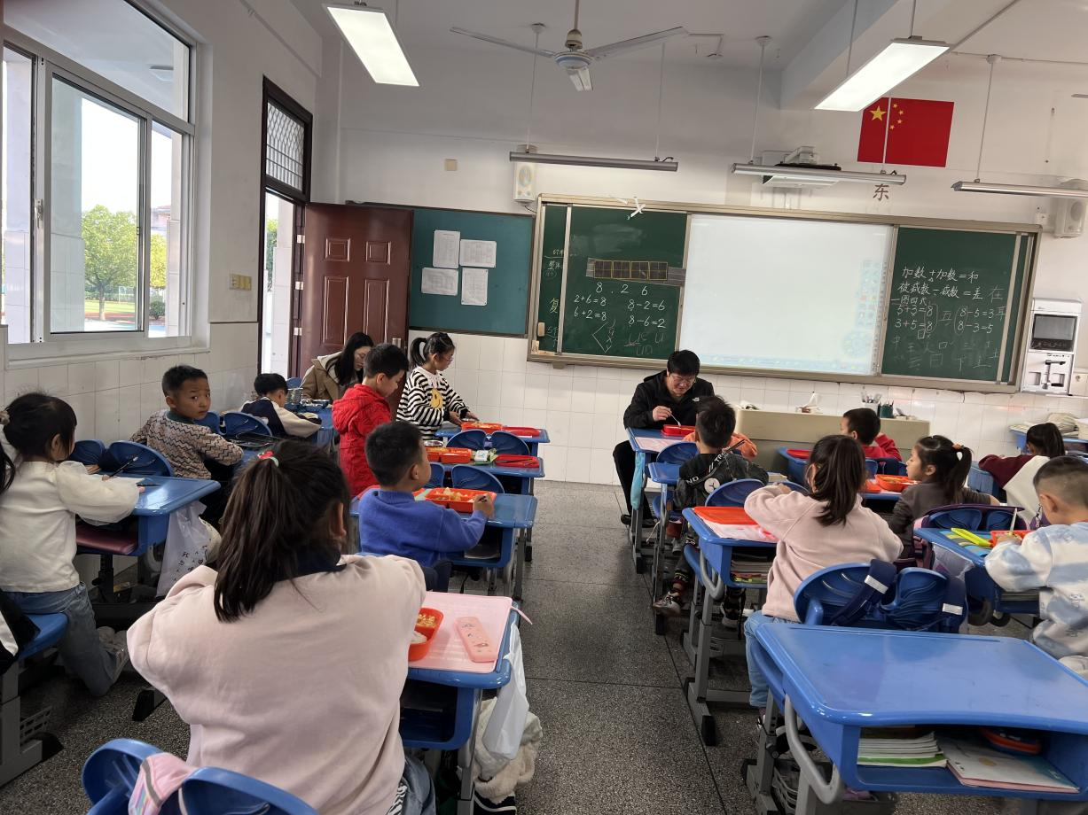
陪餐时间：11月10日 陪餐人员：校行政

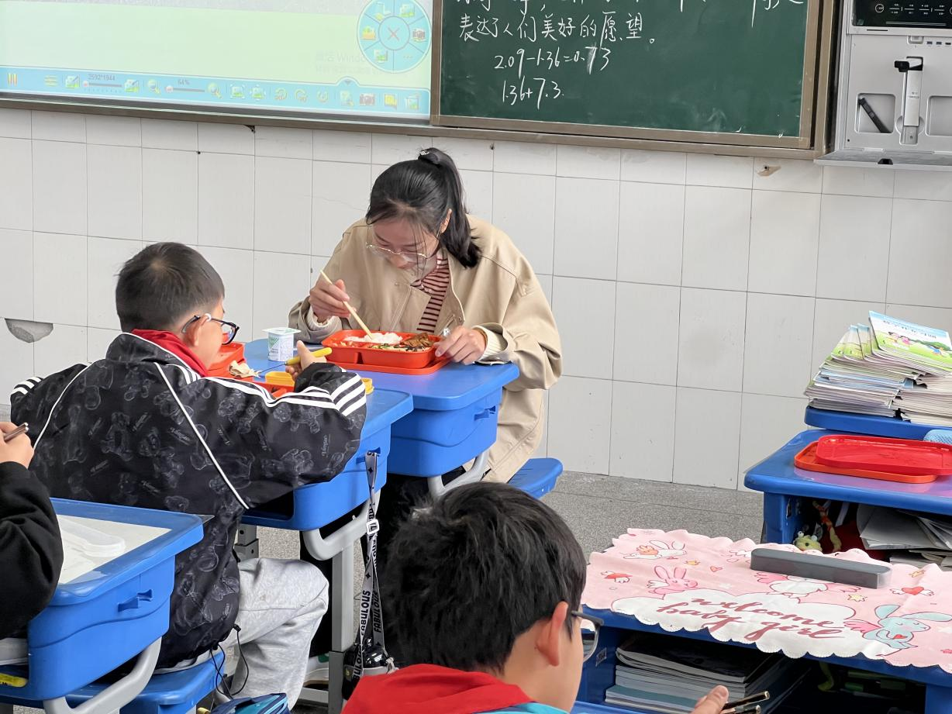
陪餐时间：11月10日 陪餐人员：家长代表

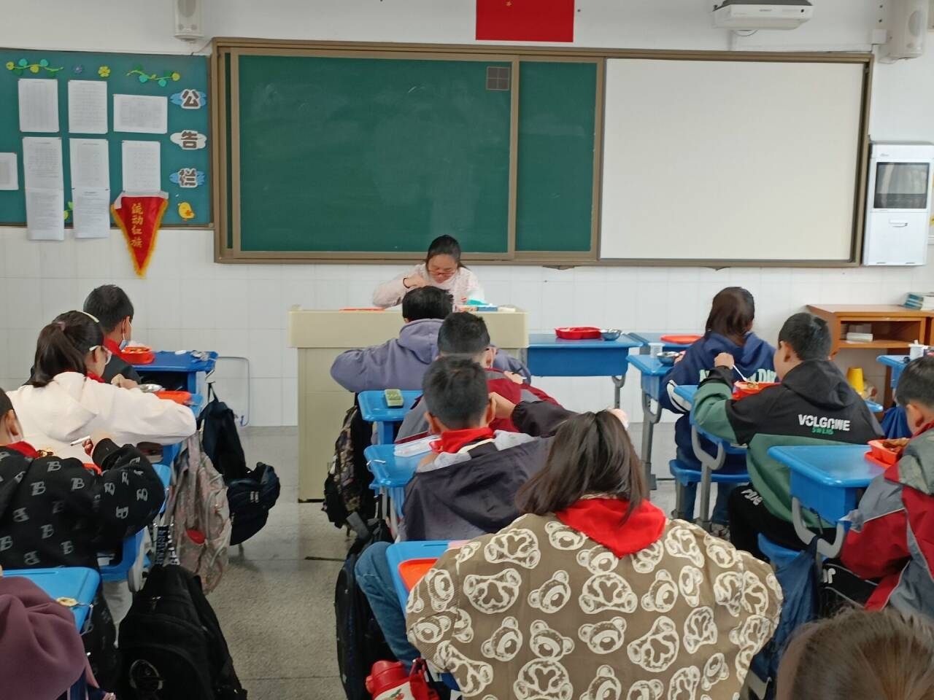
陪餐时间：11月10日 陪餐人员：家长代表

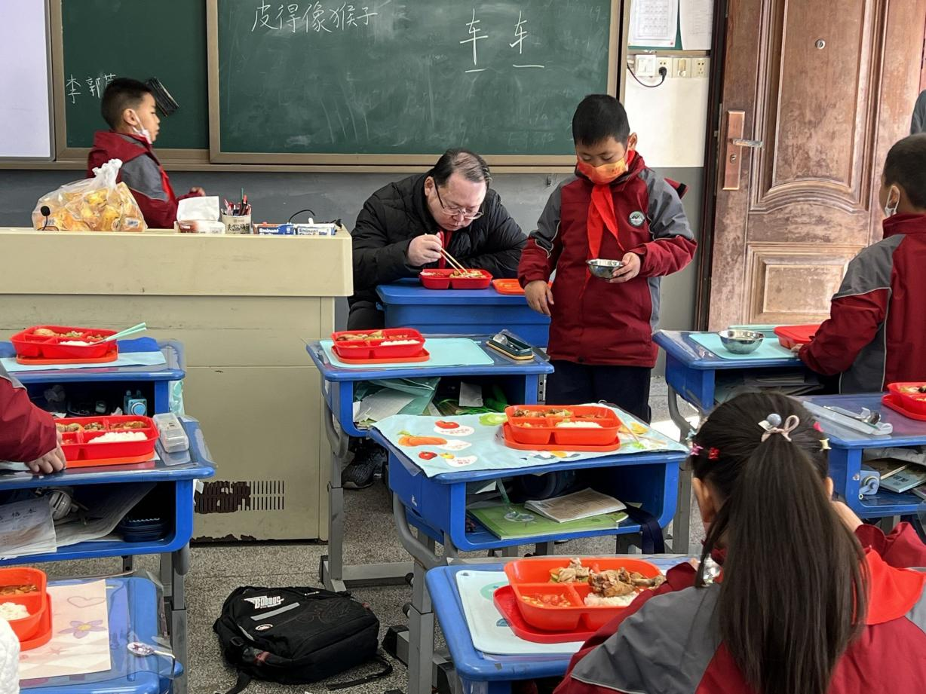
陪餐时间：11月13日 陪餐人员：校领导

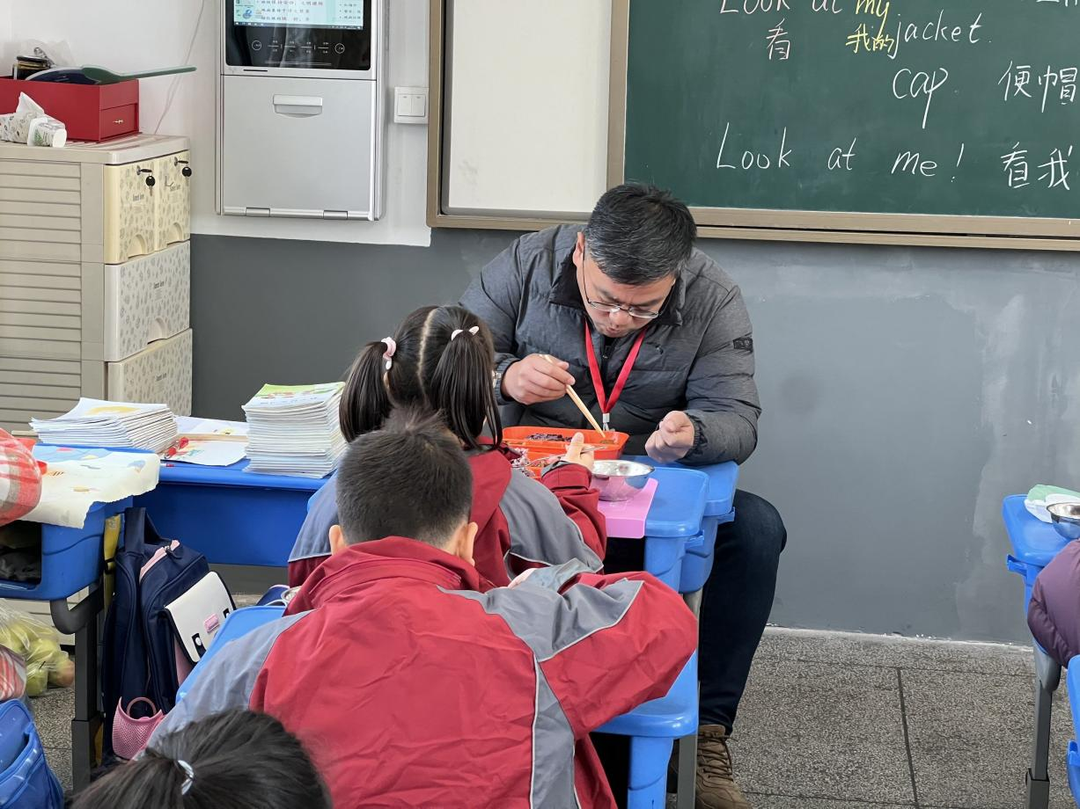
陪餐时间：11月14日 陪餐人员：校领导

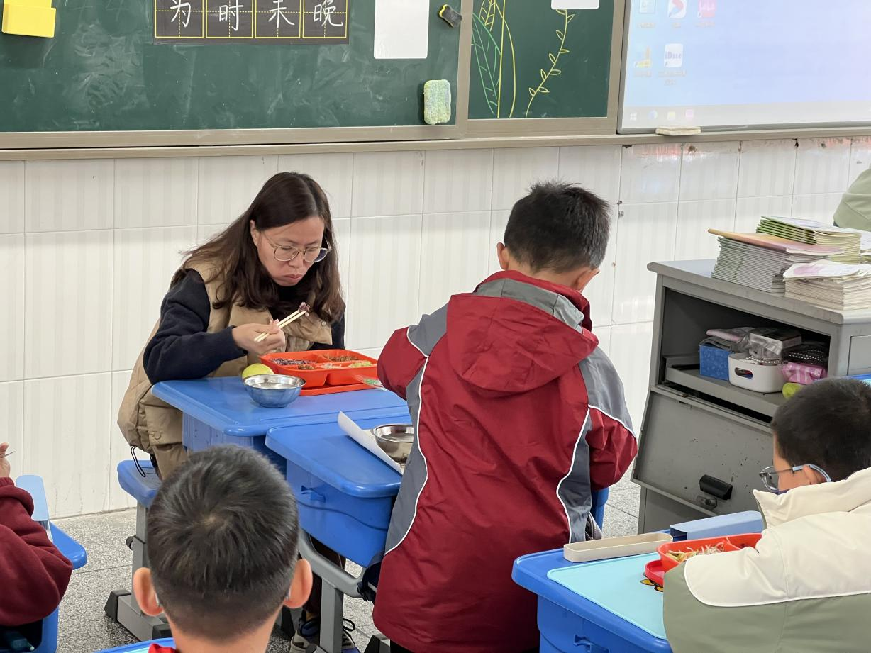
陪餐时间：11月14日 陪餐人员：家长代表

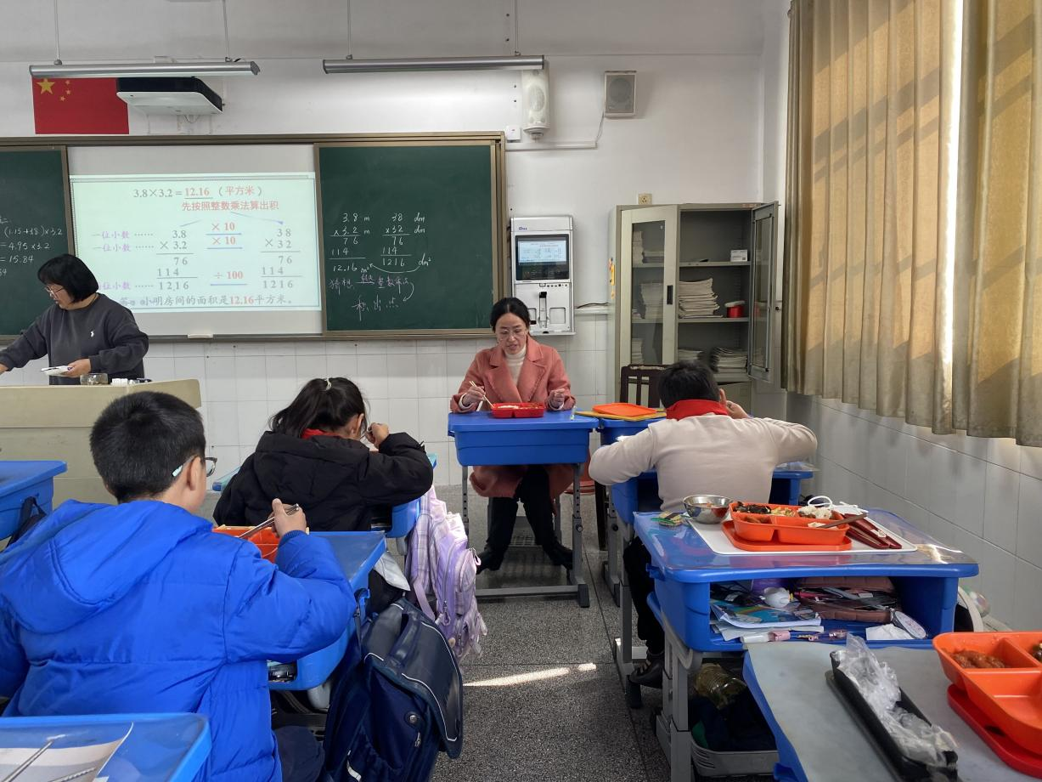
陪餐时间：11月15日 陪餐人员：校领导

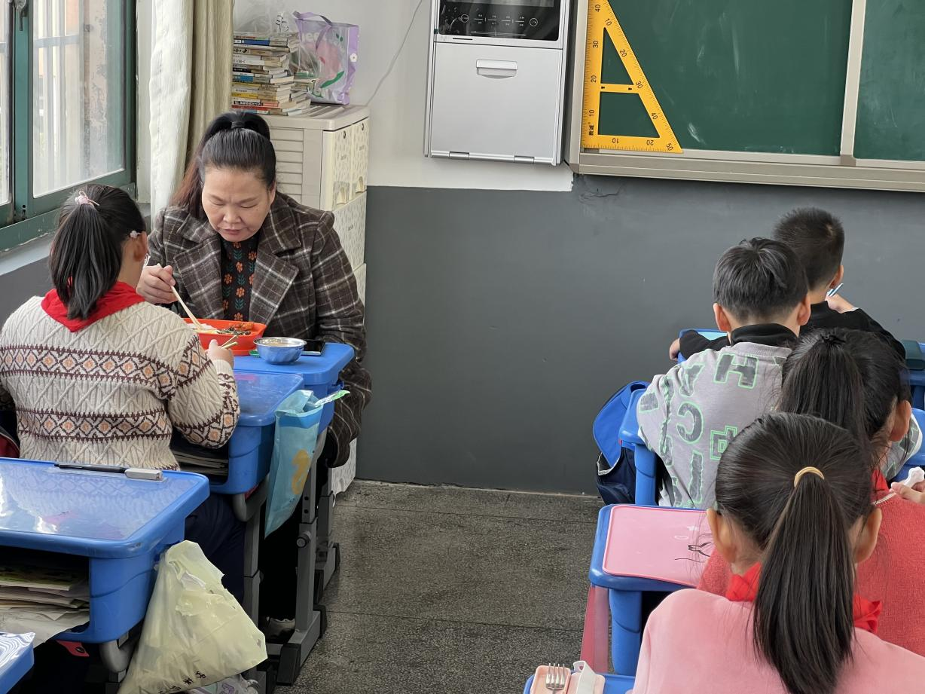
陪餐时间：11月15日 陪餐人员：家长代表

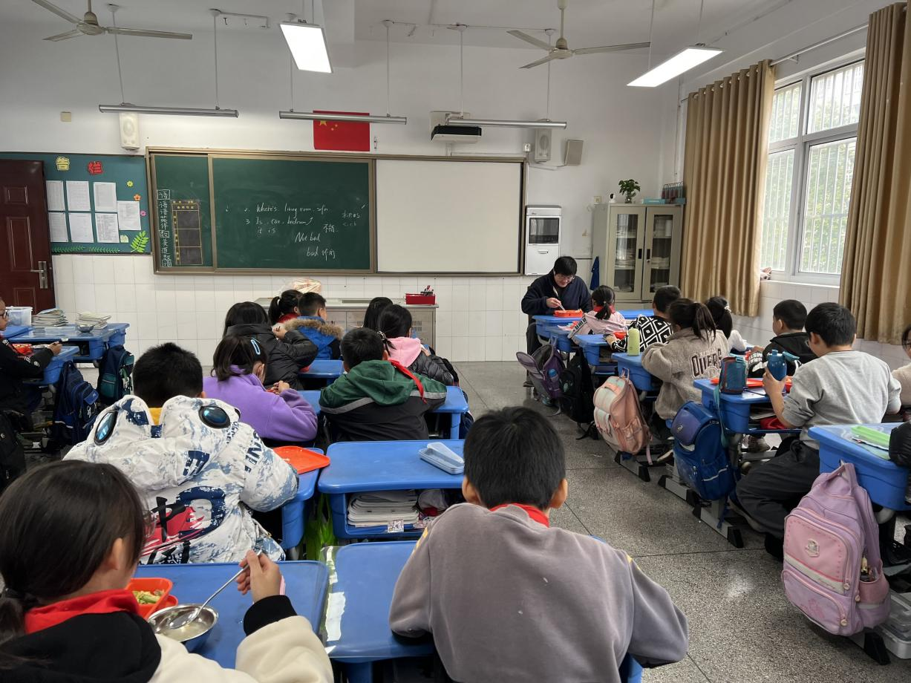
陪餐时间：11月16日 陪餐人员：校行政

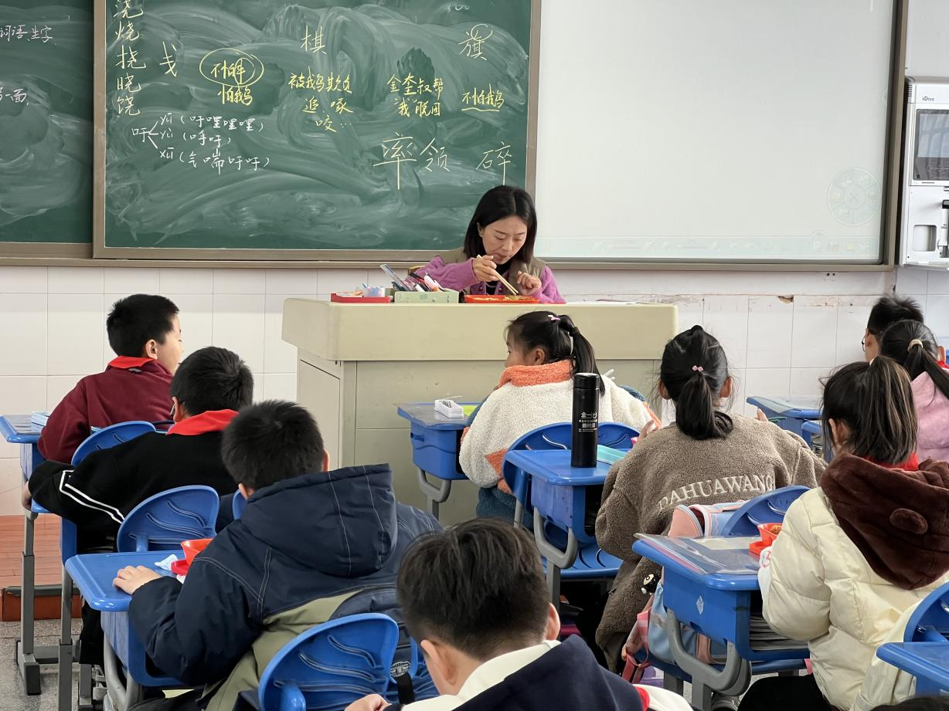
陪餐时间：11月16日 陪餐人员：家长代表

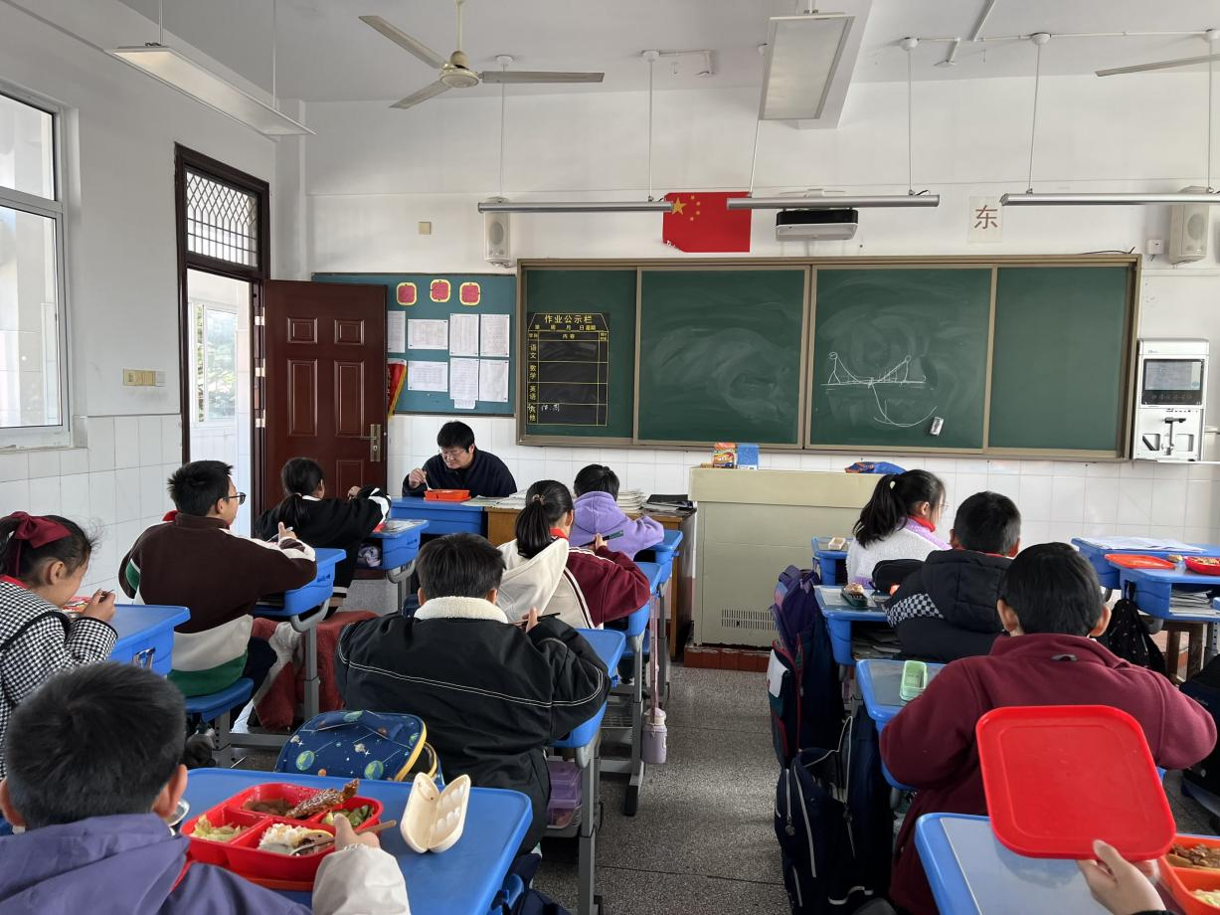
陪餐时间：11月17日 陪餐人员：校行政

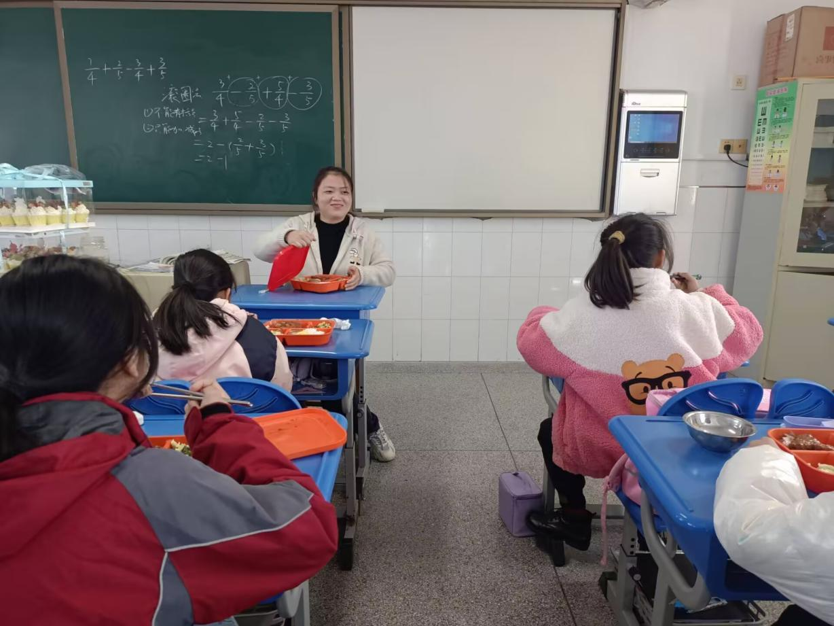
陪餐时间：11月17日 陪餐人员：家长代表

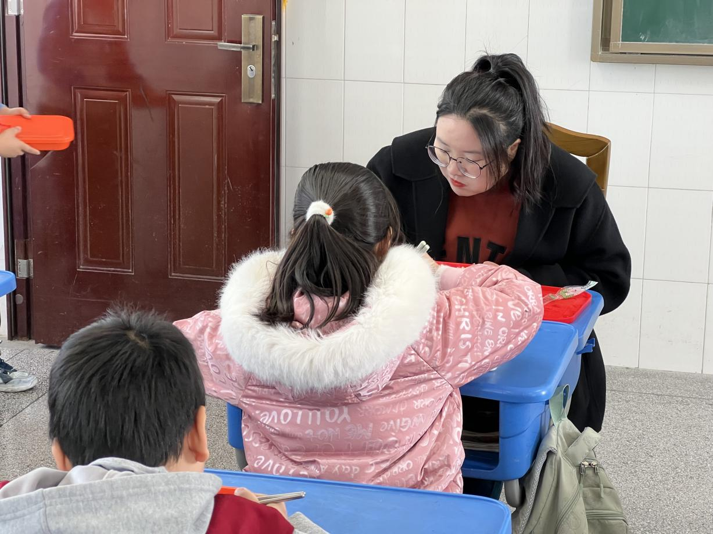
陪餐时间：11月17日 陪餐人员：家长代表

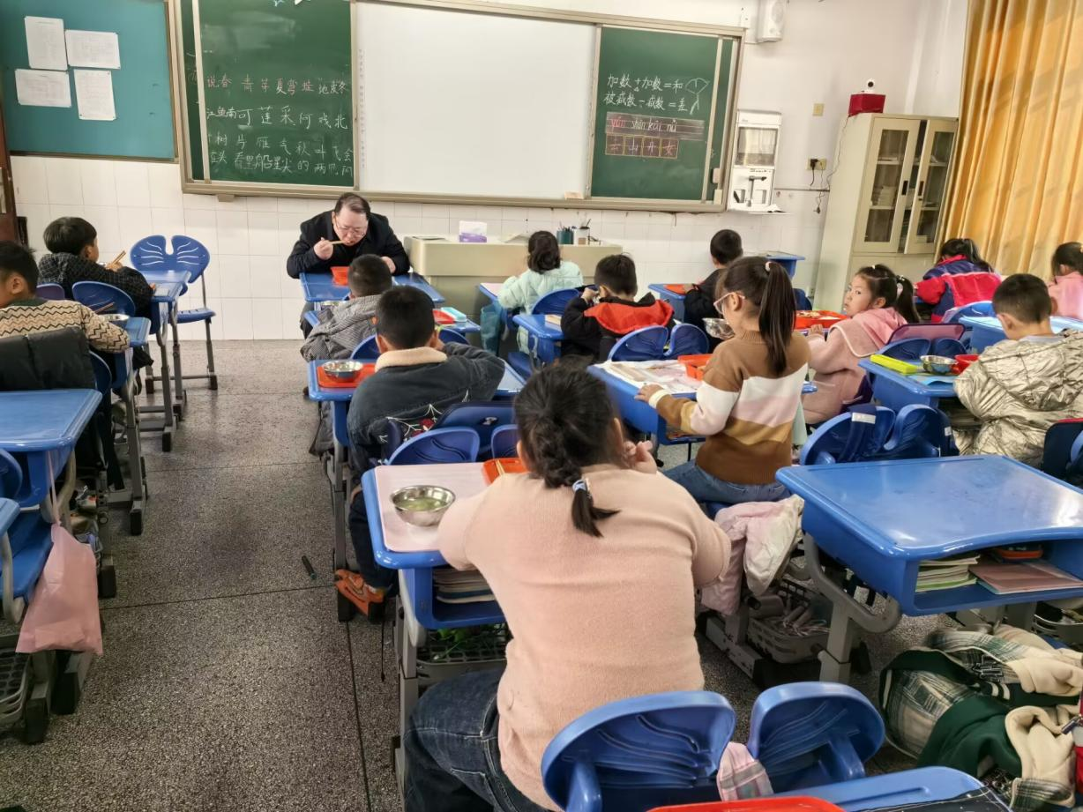
陪餐时间：11月20日 陪餐人员：校领导

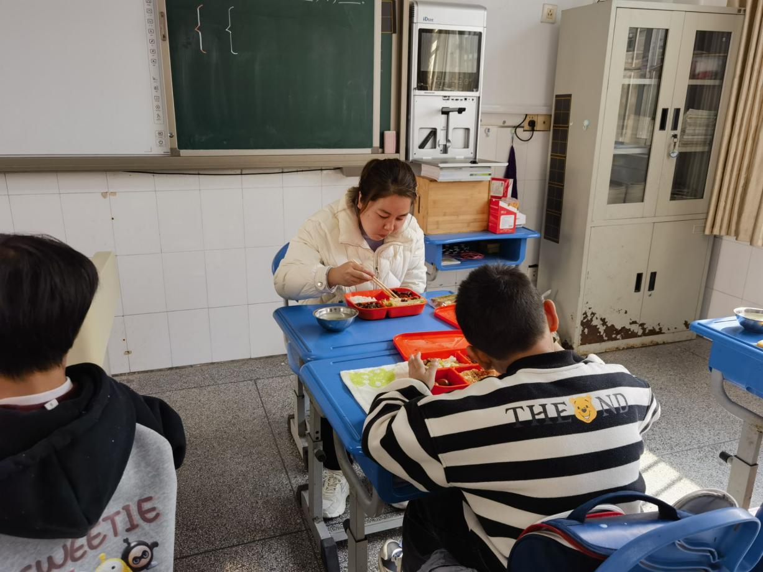
陪餐时间：11月20日 陪餐人员：家长代表

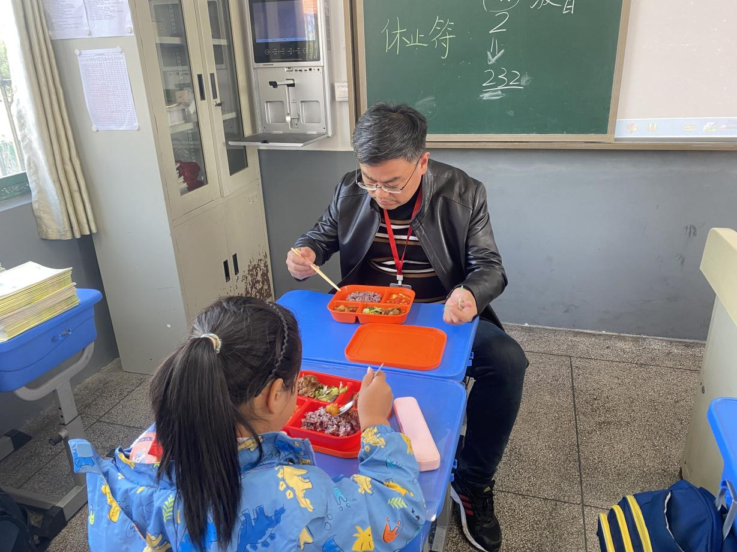
陪餐时间：11月21日 陪餐人员：校领导

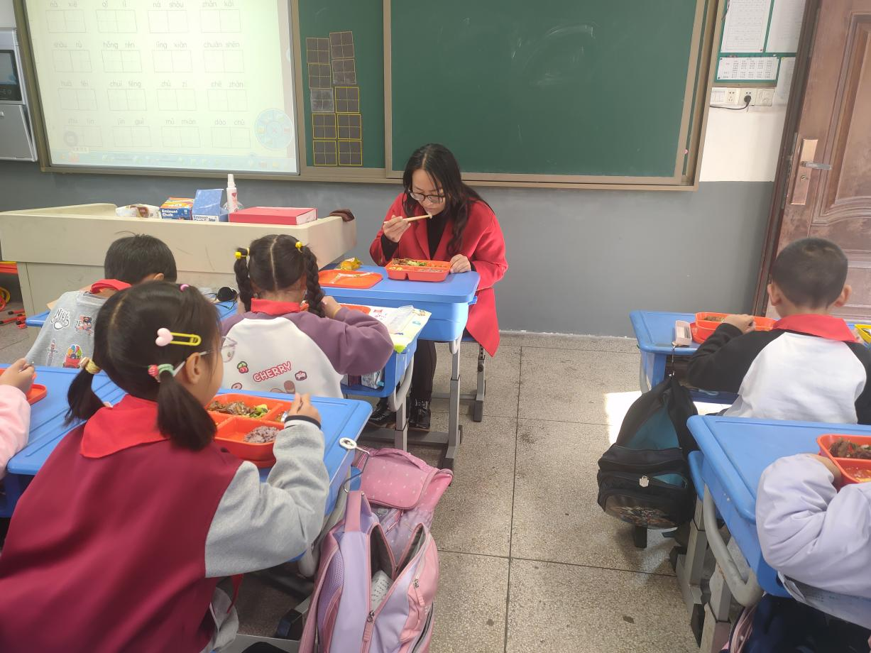
陪餐时间：11月21日 陪餐人员：家长代表

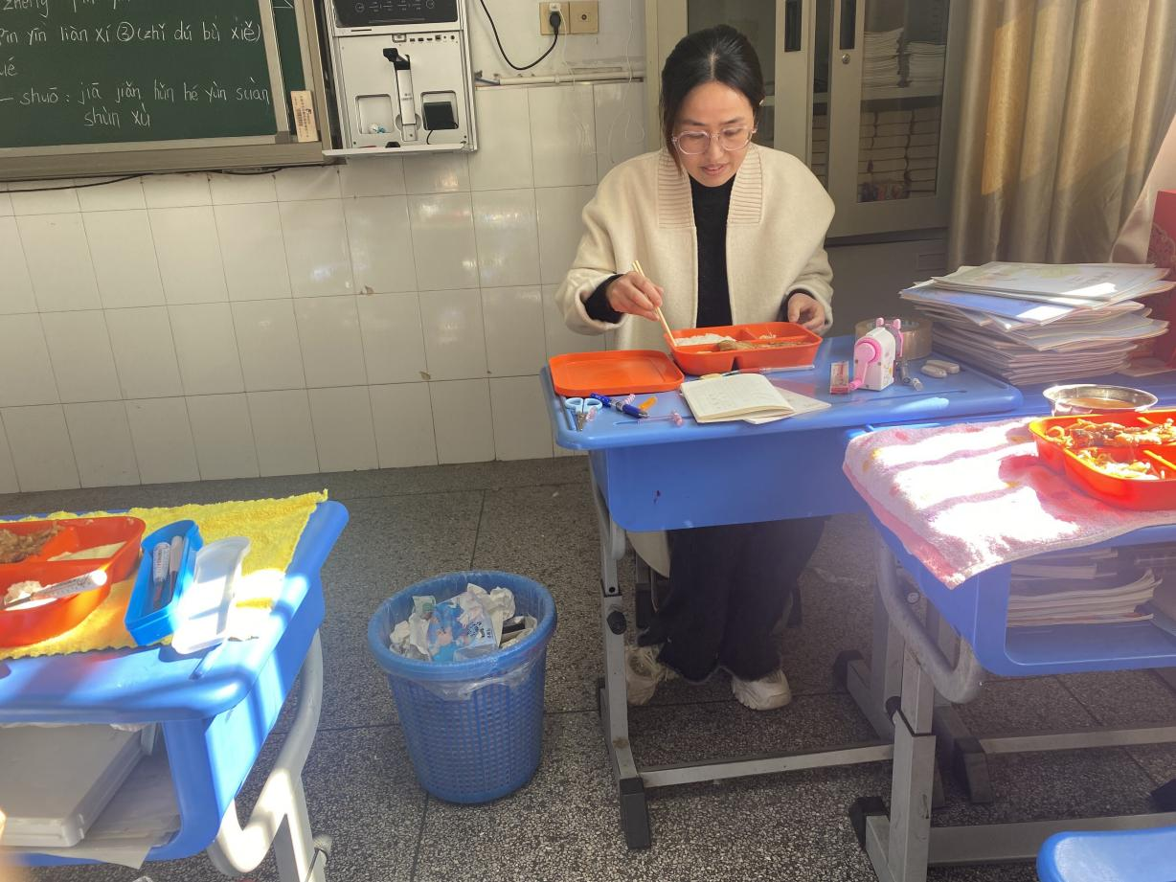
陪餐时间：11月22日 陪餐人员：校领导

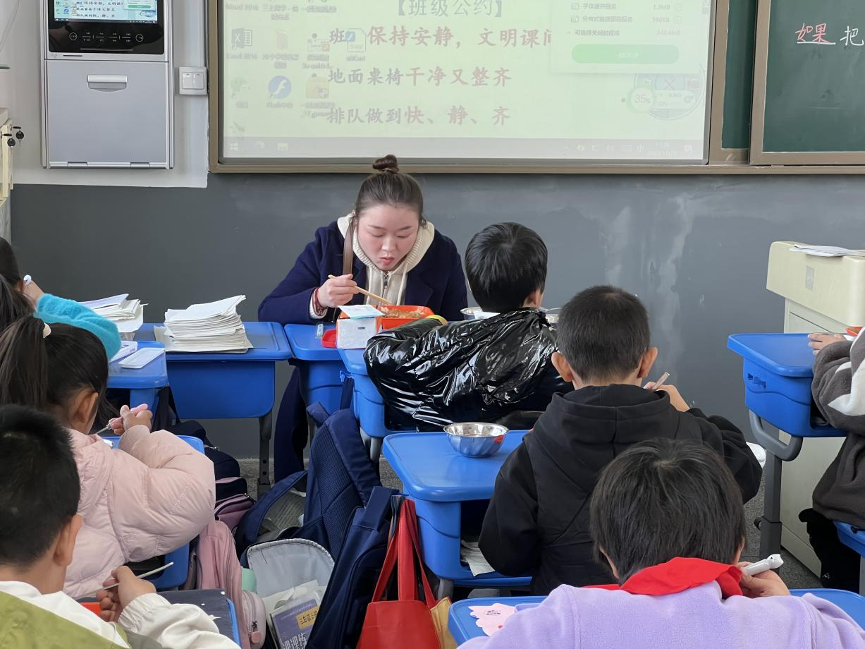
陪餐时间：11月22日 陪餐人员：家长代表

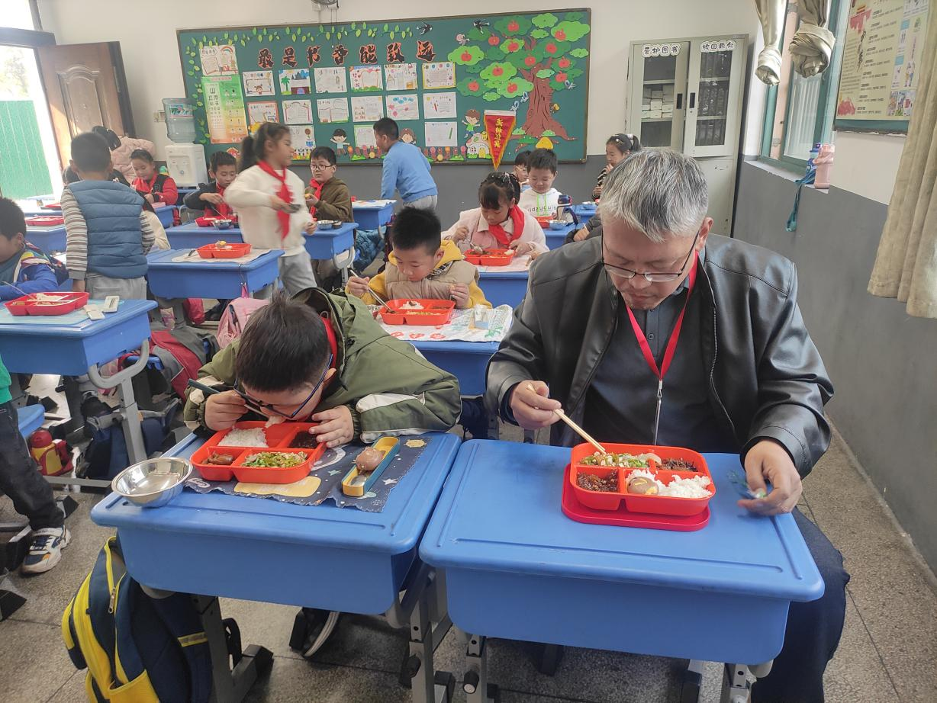
陪餐时间：11月23日 陪餐人员：校行政

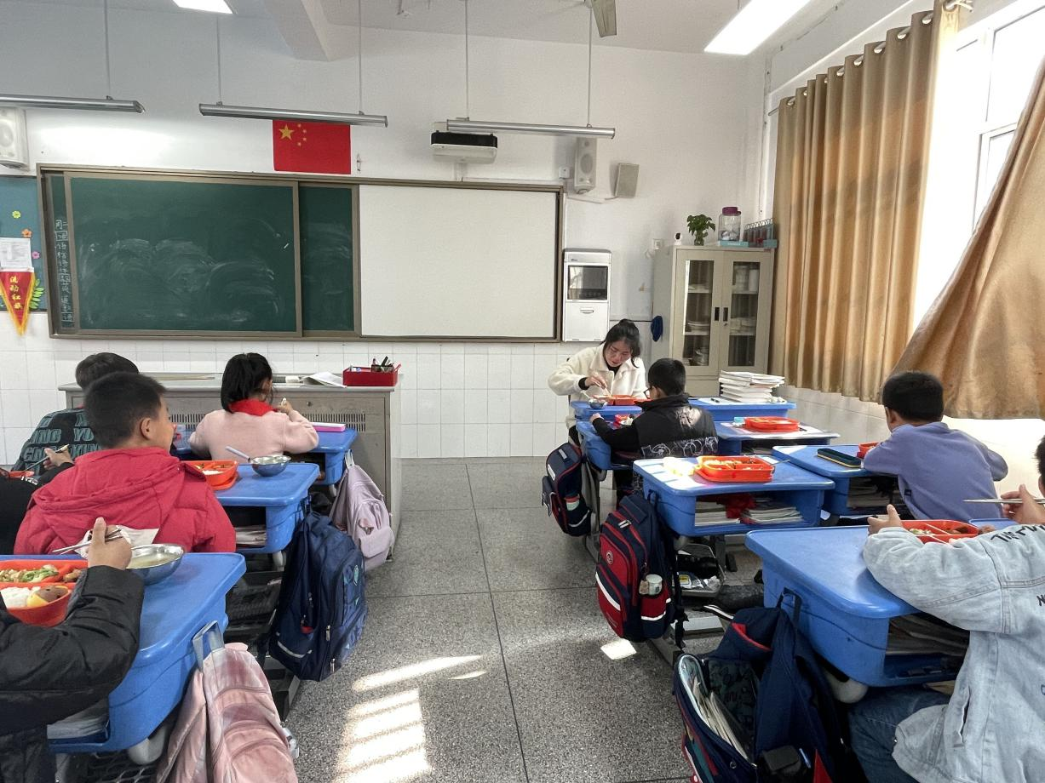
陪餐时间：11月23日 陪餐人员：家长代表

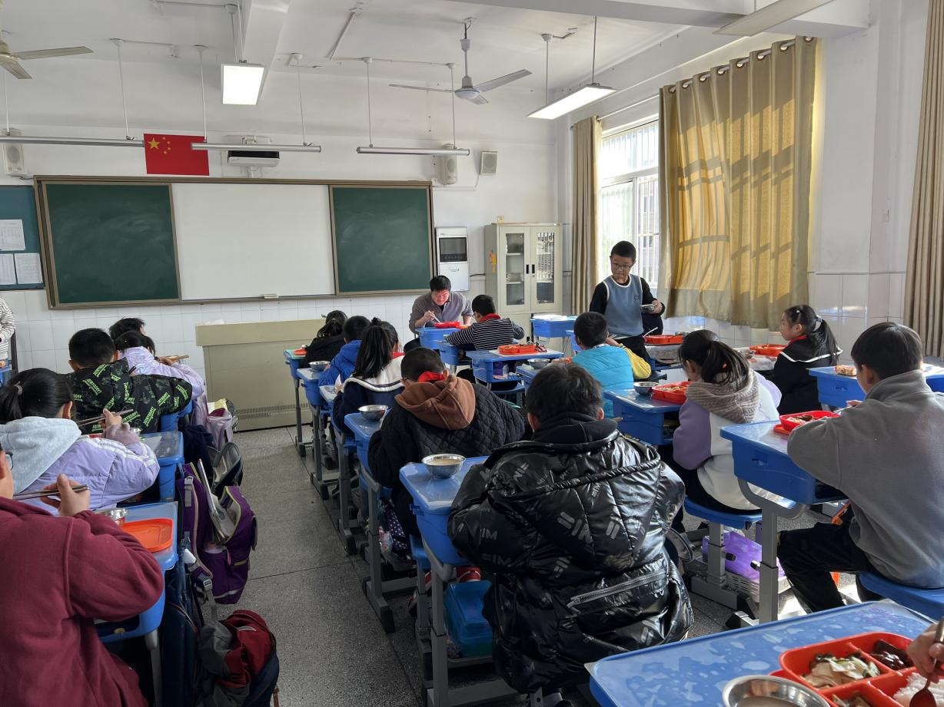
陪餐时间：11月24日 陪餐人员：校行政

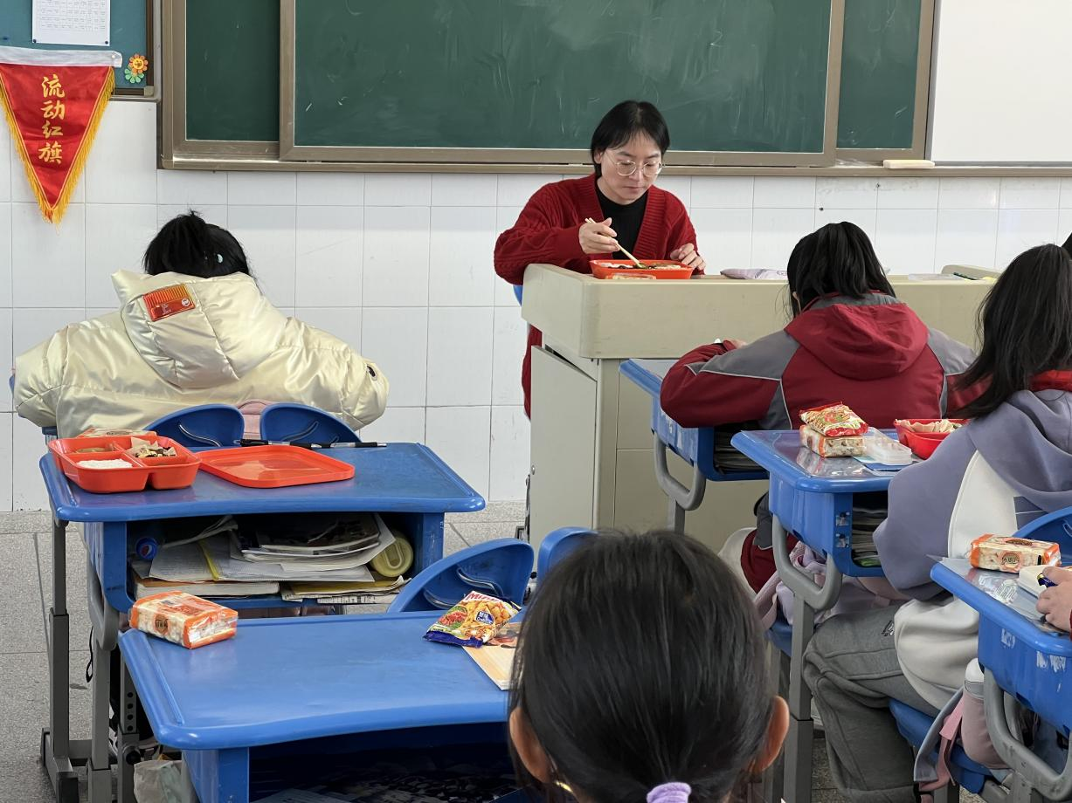
陪餐时间：11月24日 陪餐人员：家长代表

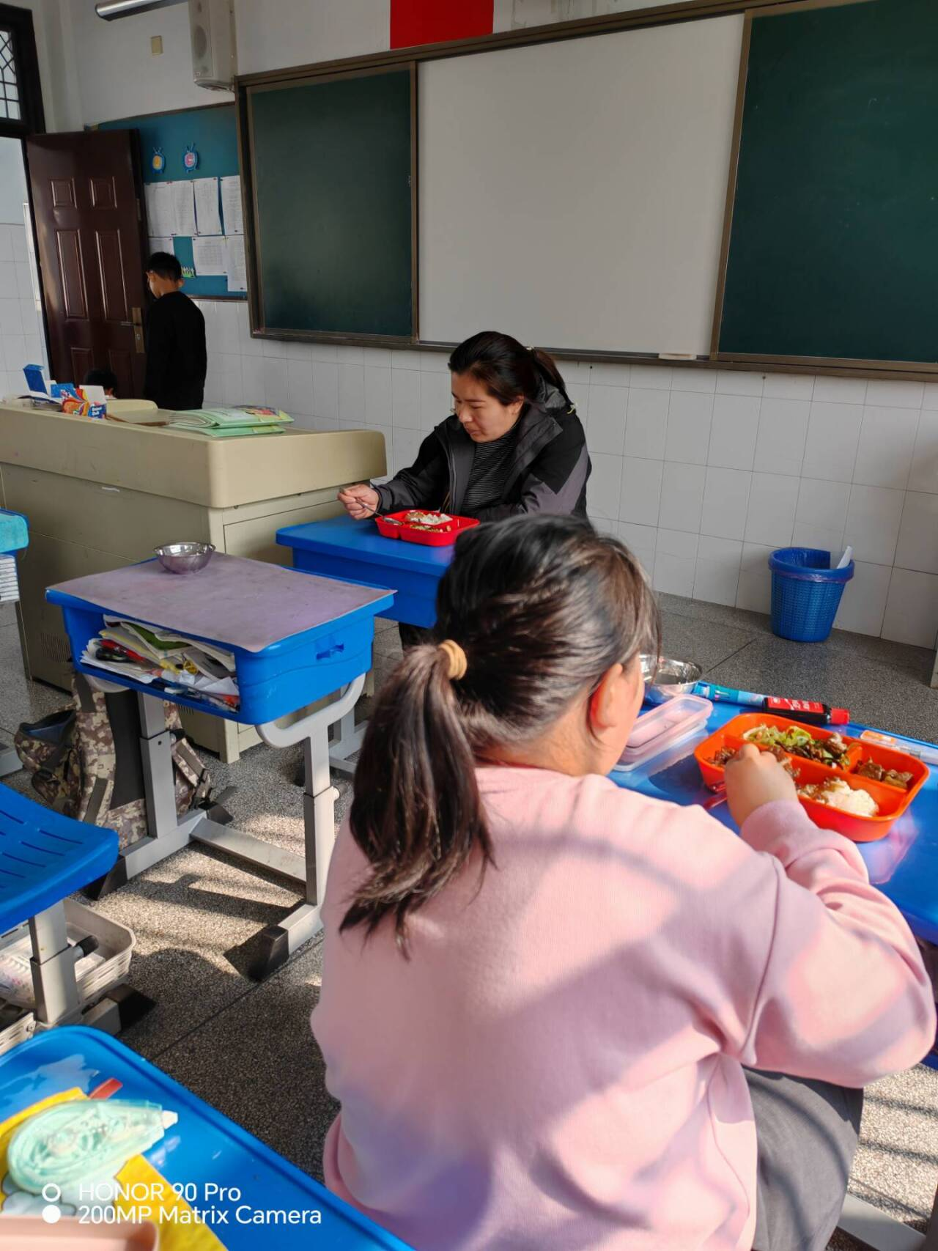
陪餐时间：11月24日 陪餐人员：家长代表

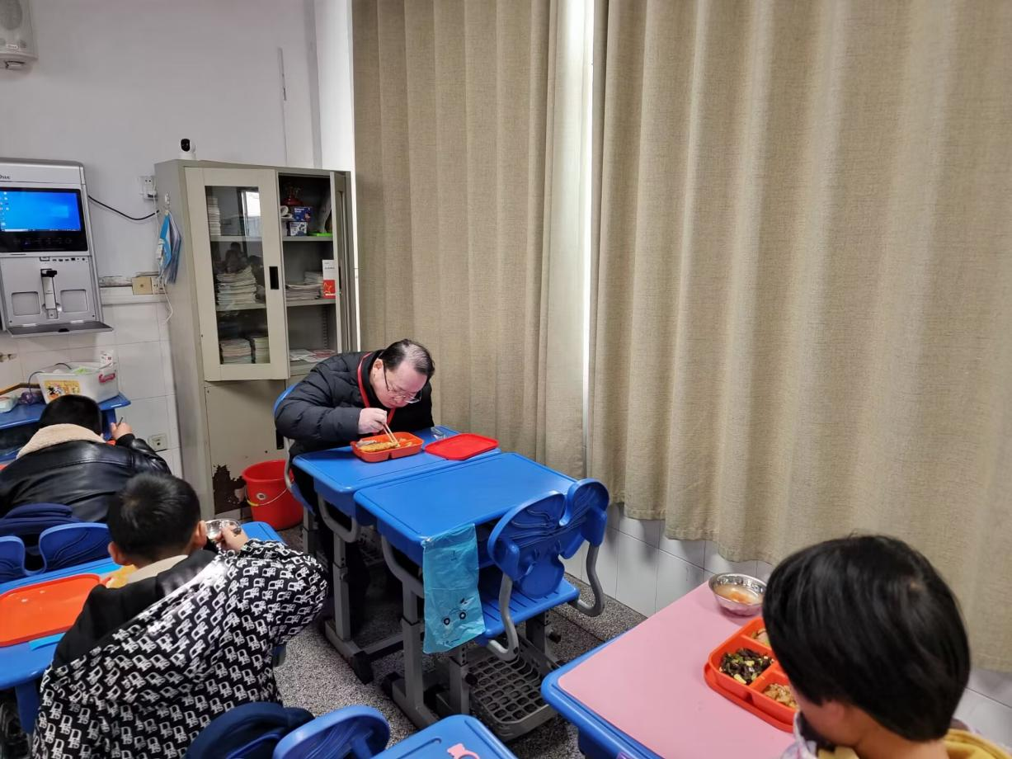
陪餐时间：11月27日 陪餐人员：校领导

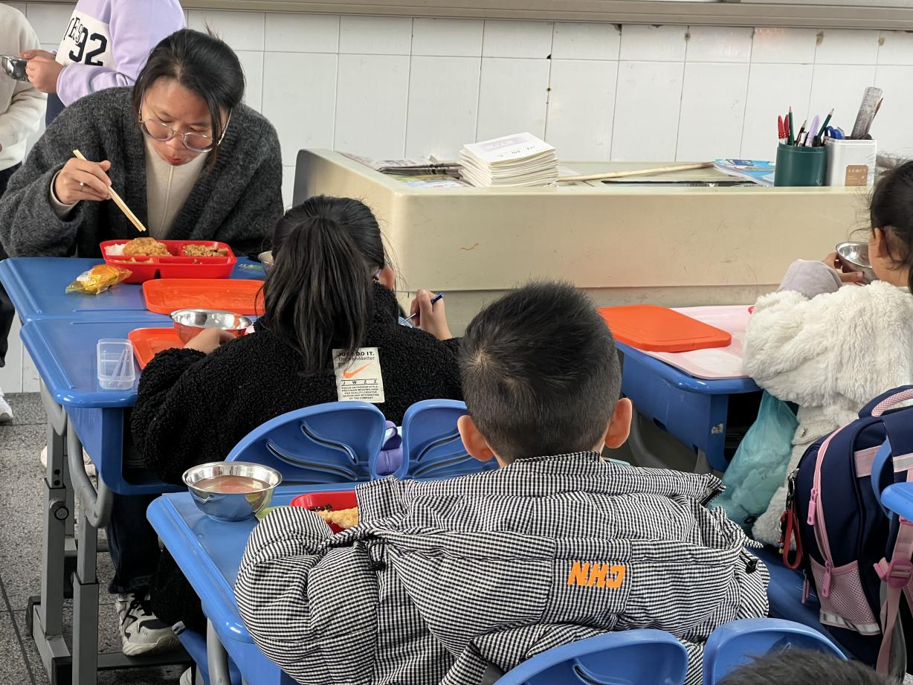
陪餐时间：11月27日 陪餐人员：家长代表

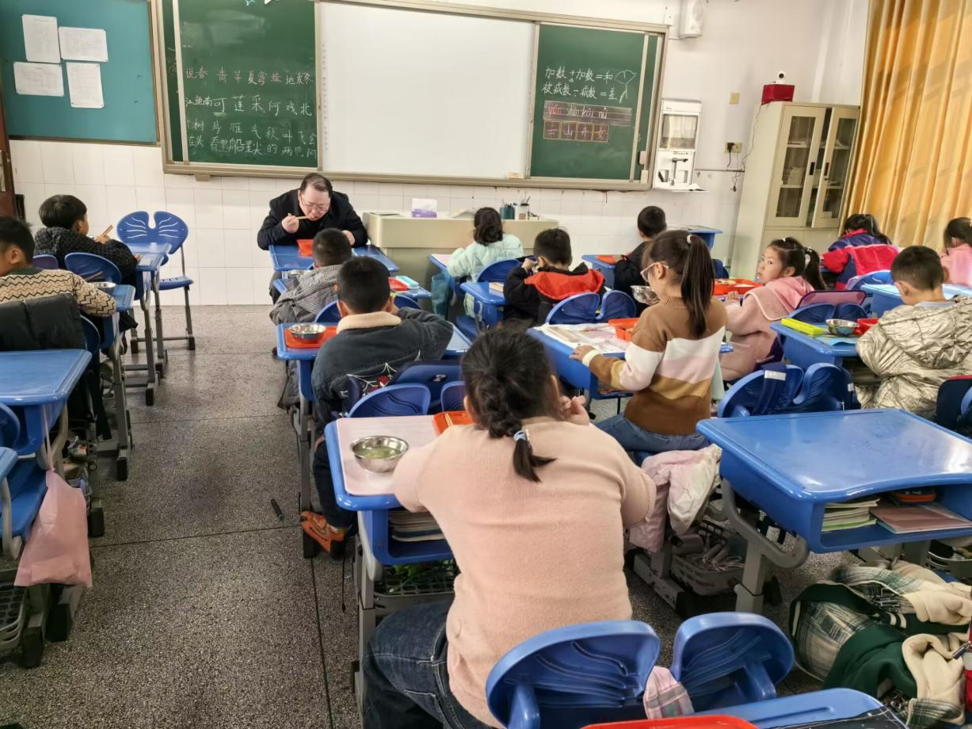
陪餐时间：11月28日 陪餐人员：校领导

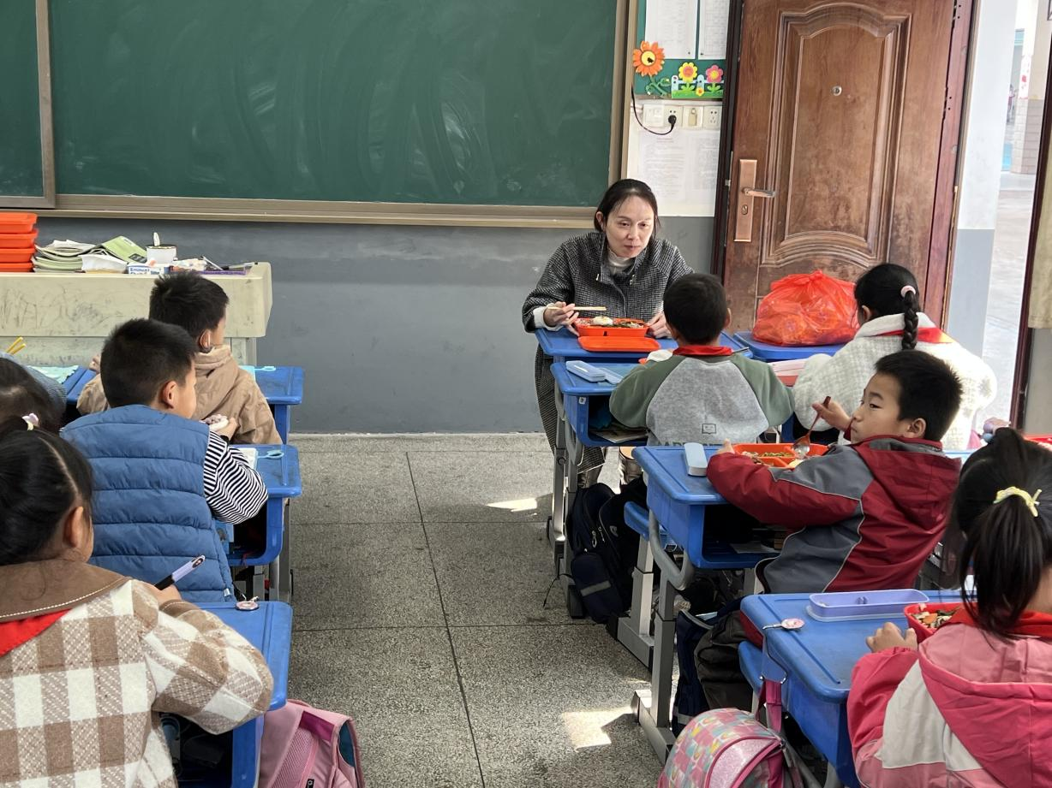
陪餐时间：11月28日 陪餐人员：家长代表

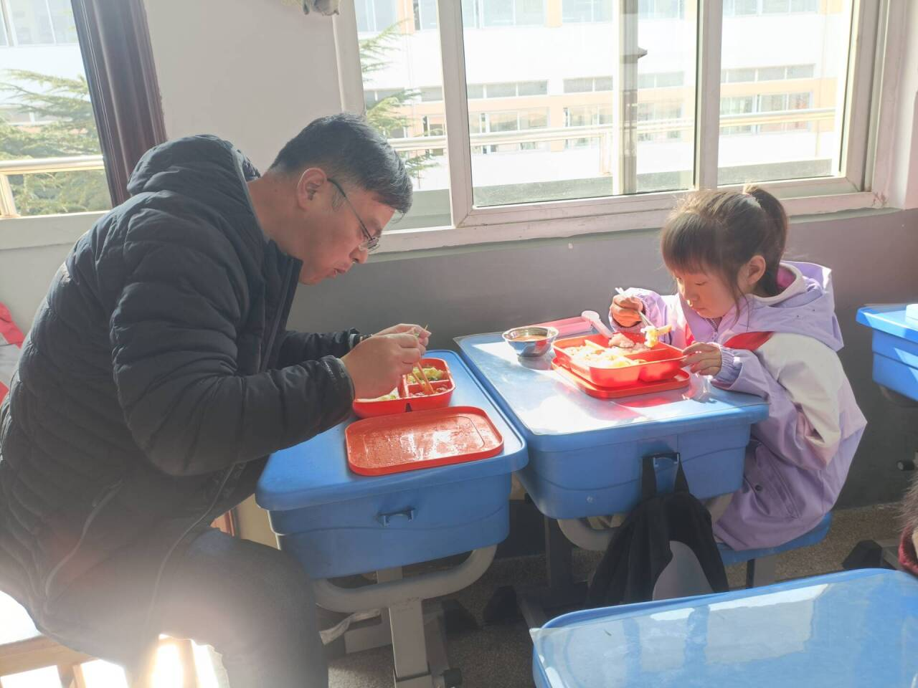
陪餐时间：11月29日 陪餐人员：校领导

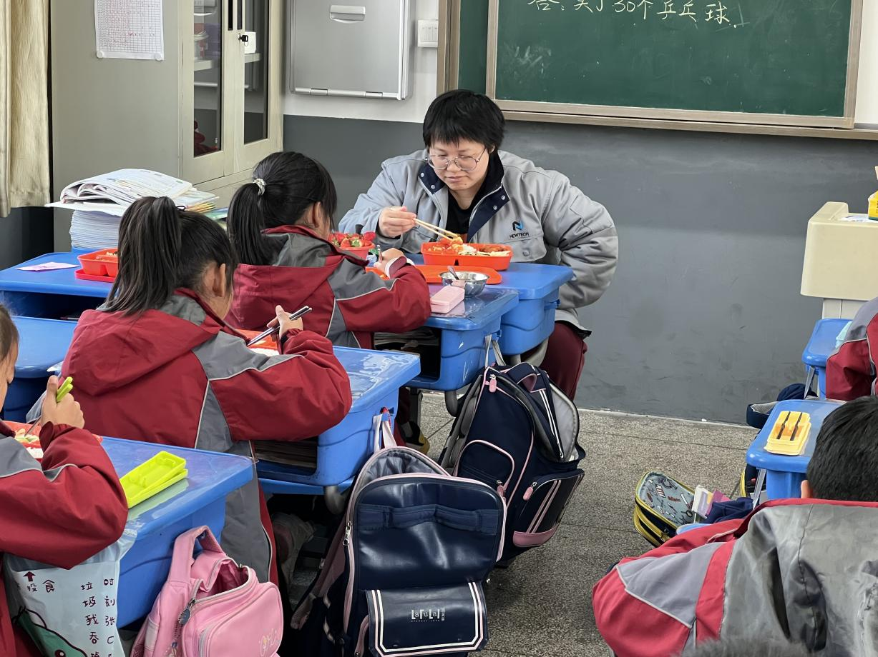
陪餐时间：11月29日 陪餐人员：家长陪餐

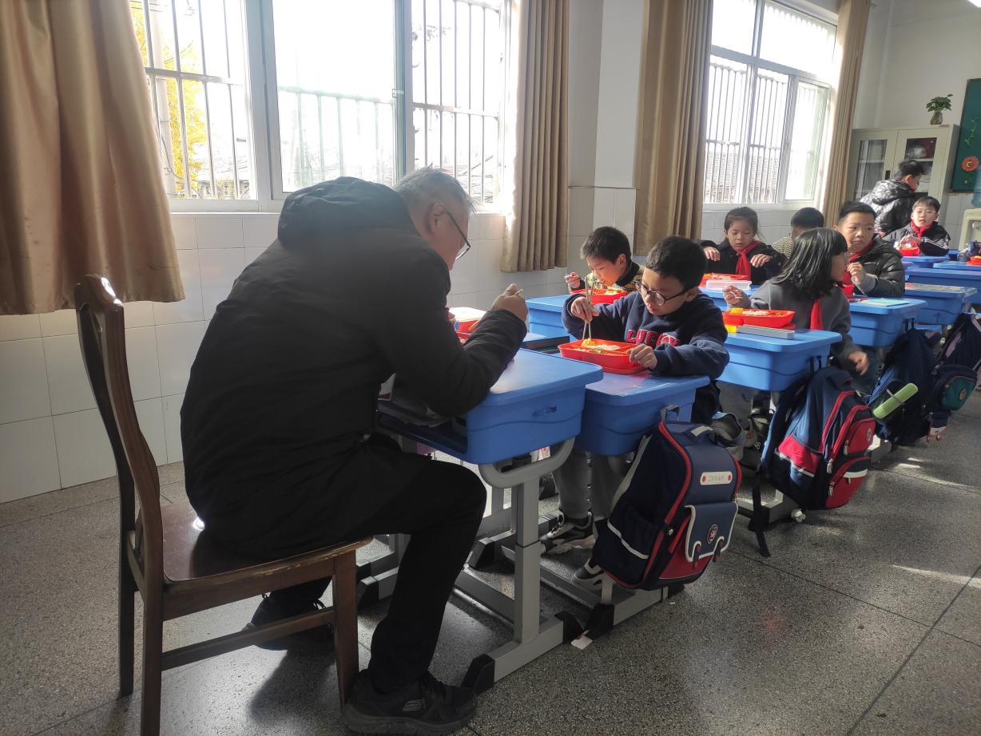
陪餐时间：11月30日 陪餐人员：校行政

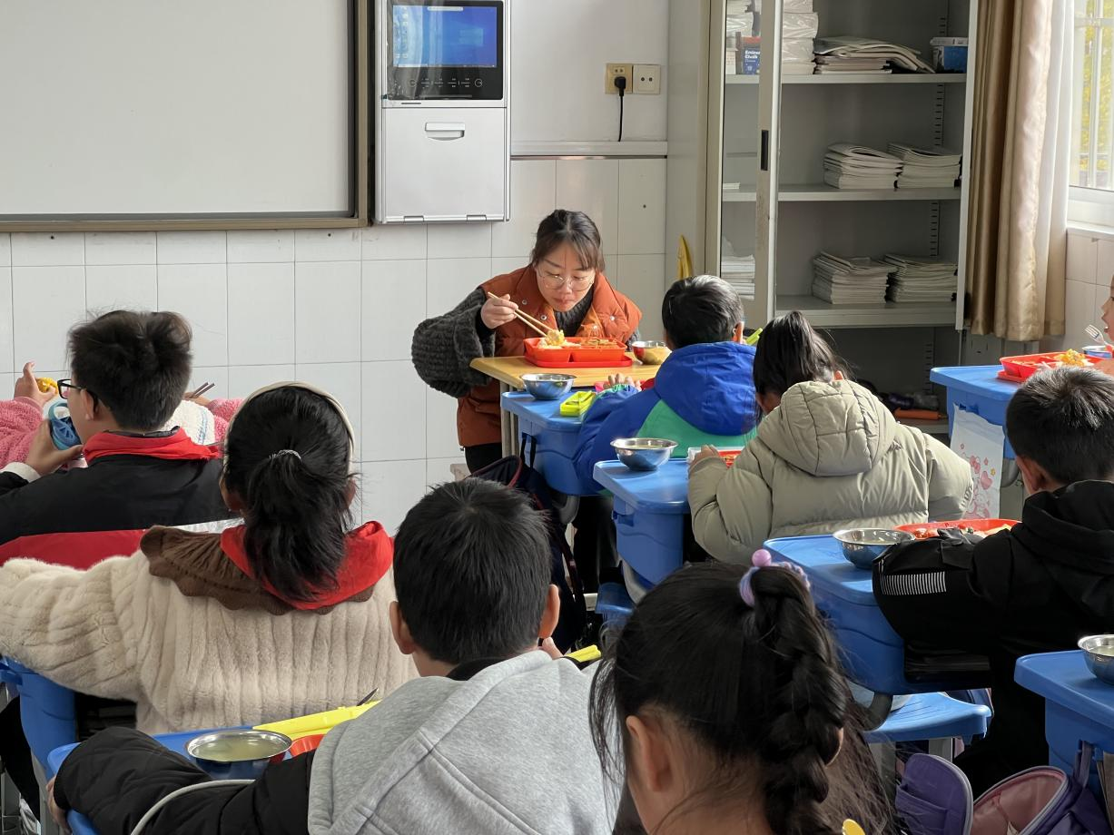
陪餐时间：11月30日 陪餐人员：家长代表

